Facebook都已经上市了，大陆百姓还是上不去！对于有关部门的不作为，谷歌为大家带来了一把梯子，可以用来翻出那堵墙。所以，要想拓宽眼界，畅享自由的互联网，就跟着下面的goagent教程做吧！（非原创）

使用过程中如果出现了什么问题，可以到新浪博客去讨论http://blog.sina.com.cn/dedepan

教程开始！！！（以下教程只适合windows系统）

第一步：申请Google App Engine账号（其实就是申请Gmail账号，两者通用。强烈建议申请一个全新的Gmail账号，以方便后续操作。

网址是http://appengine.google.com/ （如果已有谷歌账号，那就直接登录吧）
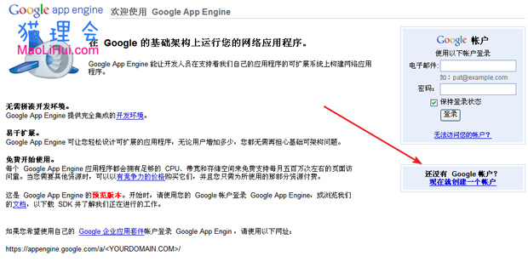
第二步： 创建Google App Engine的ID
1：顺利登录后，点击Creat Application
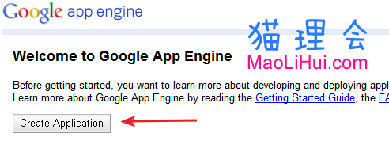

2：接着输入你的手机号码，国家选择中国，输入手机号，几秒后，谷歌会发来短信，填上其中的数字即可
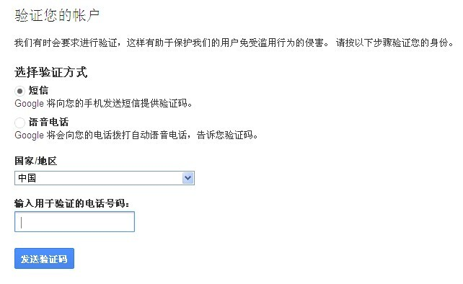
3：点击send后，Google App Engine账号即被激活，然后就可以创建新的应用程序了。页面会自动转入“My Applications”页面，点击“Create Application”新建应用，如下图：
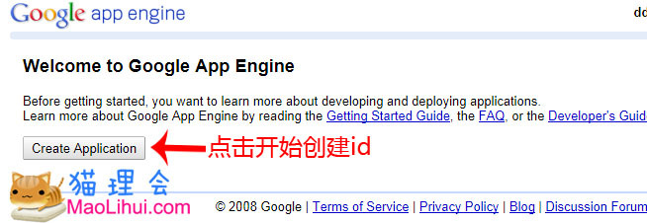
下面填写新应用的必要信息，如下图：
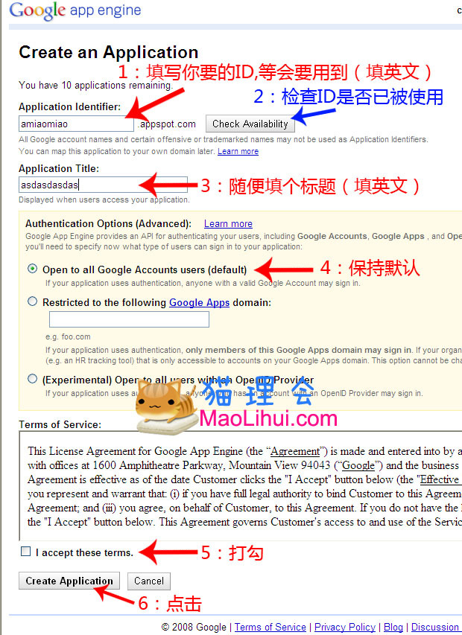 在上图中第一处添加一个应用名称，如abcdefg验证一下是否可用，如果通过那么abcdefg就是你的Appid（一定要记住这个id！）。第二个空格就是给你的应用取个名字，可以随便填，最后点击提交按钮，如果能看到下图这个页面，就说明你成功创建了一个新的应用
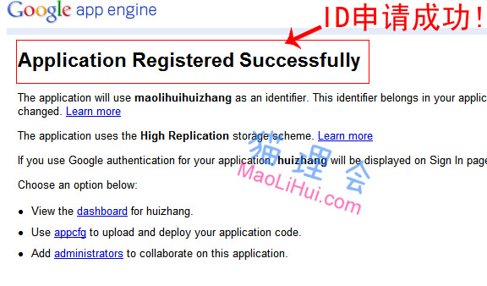 登录https://appengine.google.com/ 也可查看ID,如下图
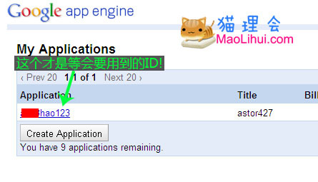
第三步： 下载goagent客户端
下载地址：http://code.google.com/p/goagent/ 备用下载地址：
- http://115.com/file/ck4bp1xg 把下载下来的压缩包先解压！然后打开server\uploader.bat接着依次输入id,Gmail邮箱和密码(输入密码时可能看不到任何符号，这是正常的，输完后按回车即可),稍等片刻，程序会自动上传至谷歌服务器（有时可能会失败，多试几次就可以了）
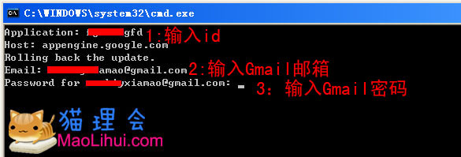 2:最后看见success字样，就算上传成功了
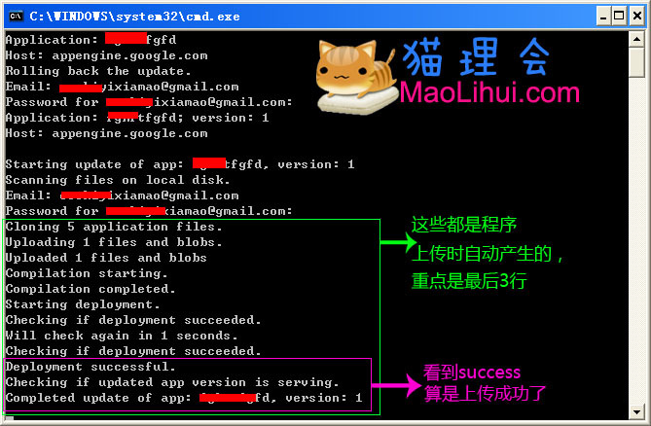 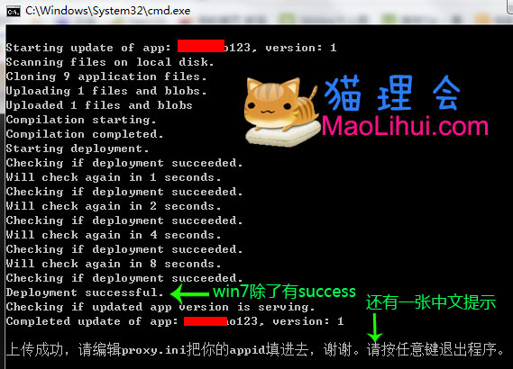 3.用记事本修改local\proxy.ini中[gae]处的appid=你的appid(每个人的id申请的都不同，不要写图上的abcmaolihui，这只是个例子,(注意修改时不要删除空格)
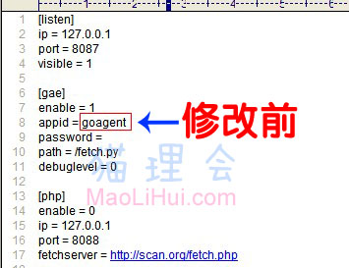
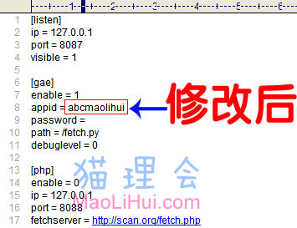
4.设置浏览器代理，下面以IE和chrome浏览器为例↓（Firefox或Opera浏览器设代理的方法请看文末处的常见问答）
通过路由器上网的朋友在代理设置中输入ip地址127.0.0.1和端口8087，下图以谷歌的chrome为例，教你如何设置代理（点击图片可放大）（没用路由器，直接拨号上网的朋友请继续往下看）
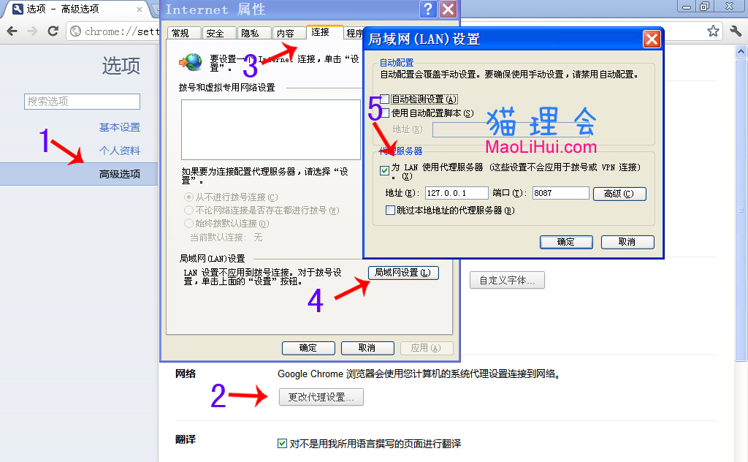 有些朋友没有用路由器，是直接拨号上网的，那么设置代理的方法如下：
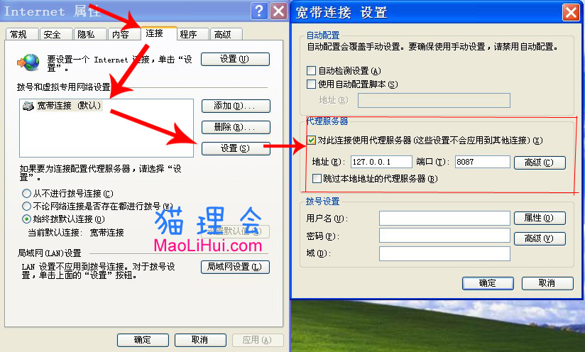 5.好了，现在打开local文件夹里的goagent.exe，接着在浏览器里输入www.youtube.com看看战果吧。（不翻的时候，不仅要关闭goagent.exe还要取消代理，切记莫忘）
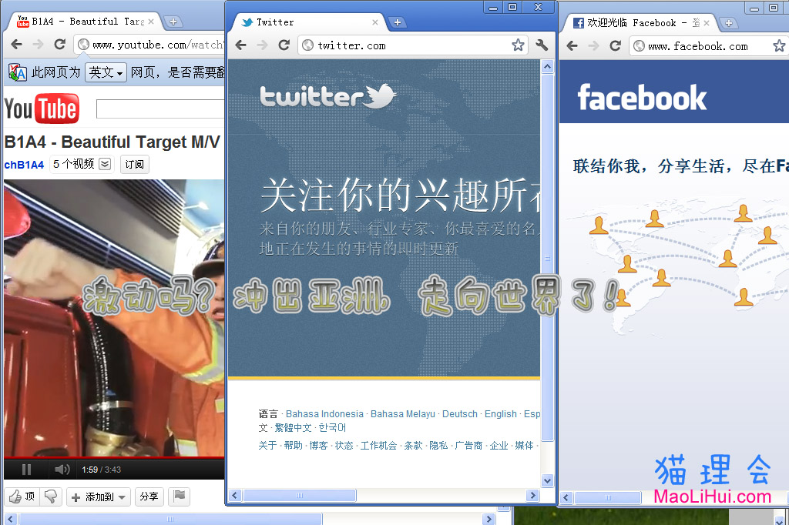

使用过程中如果出现了什么问题，可以到新浪博客去讨论http://blog.sina.com.cn/dedepan

